О наведении порядка

В рамках реализации республиканского плана мероприятий по наведению порядка на земле в 2021 году, который утвержден Заместителем Премьер-министра Республики Беларусь А.М.Субботиным 26.01.2021 № 06/214-48/99, продолжается системная работа по благоустройству территорий организаций всех форм собственности, улучшению их санитарного состояния, наведению надлежащего порядка на территориях.
В целях благоустройства, озеленения, содержания и поддержании в надлежащем санитарном состоянии территорий (объектов) города решением Минского городского Совета депутатов от 19.03.2021 г. № 287 утвержден План действий по наведению порядка и обустройству территории г. Минска на 2021 год.
Комитетом в рамках осуществления контроля в части соблюдения законодательства в области охраны окружающей среды систематически проводятся контрольные мероприятия.
За 9 месяцев выявлено 1679 нарушений, проведено 458 контрольных мероприятий. По фактам выявленных нарушений законодательства в области охраны окружающей среды в части наведения порядка на земле выдано 1143 пункта рекомендаций, направлено 125 информационных писем, составлено 105 протоколов на сумму 30 883 белорусских рубля.
Среди выявленных нарушений и проблемных вопросов по-прежнему основными остаются проблемы несвоевременного принятие мер по поддержанию пользователями земельных участков надлежащего санитарного состояния территорий, несвоевременный вывоз отходов и их складирование в несанкционированных местах.
В целях предотвращения негативных последствий для биоразнообразия в результате произрастания инвазивных видов растений, особенно борщевика Сосновского, на территории г.Минска в текущем году завершена комплексная систематическая работа по их уничтожению.
С целью информирования граждан по вопросам наведения порядка на земле на постоянной основе организовано широкое освещение в СМИ вопросов связанных с наведением порядка и обустройством территории г.Минска. Вопросы, связанные с наведением порядка на земле, находятся на постоянном контроле в комитете и Минском горисполкоме.
Целенаправленная работа по наведению порядка на земле и обустройству территории г. Минска будет продолжена.

Фрунзенский район (ГПК «Энергетик-11»)

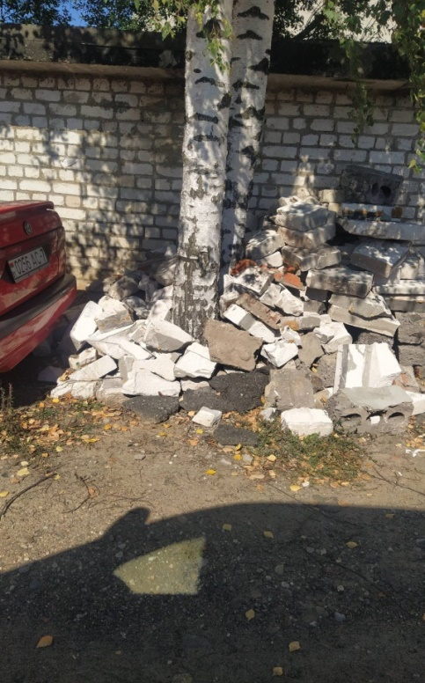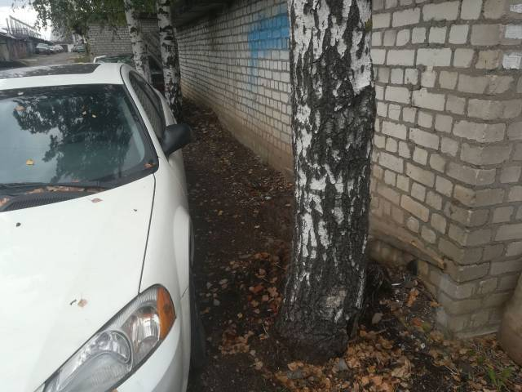
ДО ПОСЛЕ

Ленинский район (ул.Якубова,9)
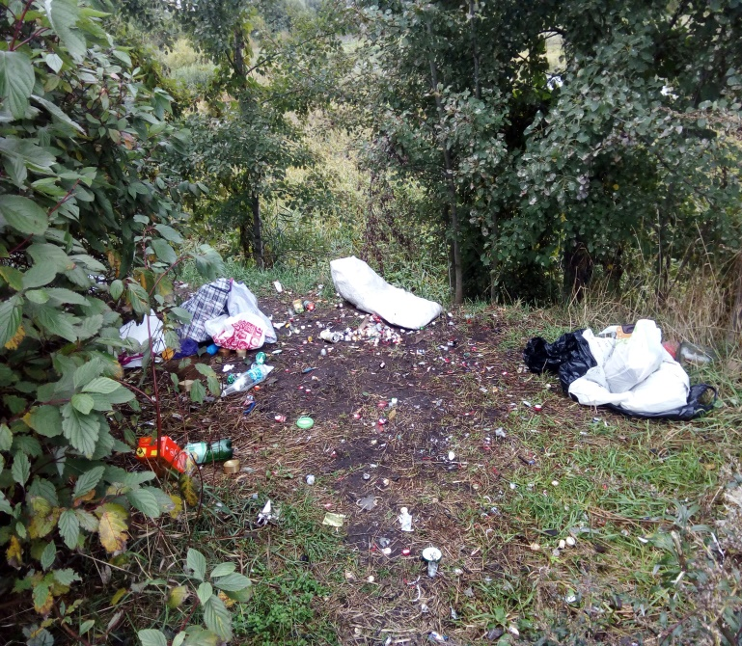
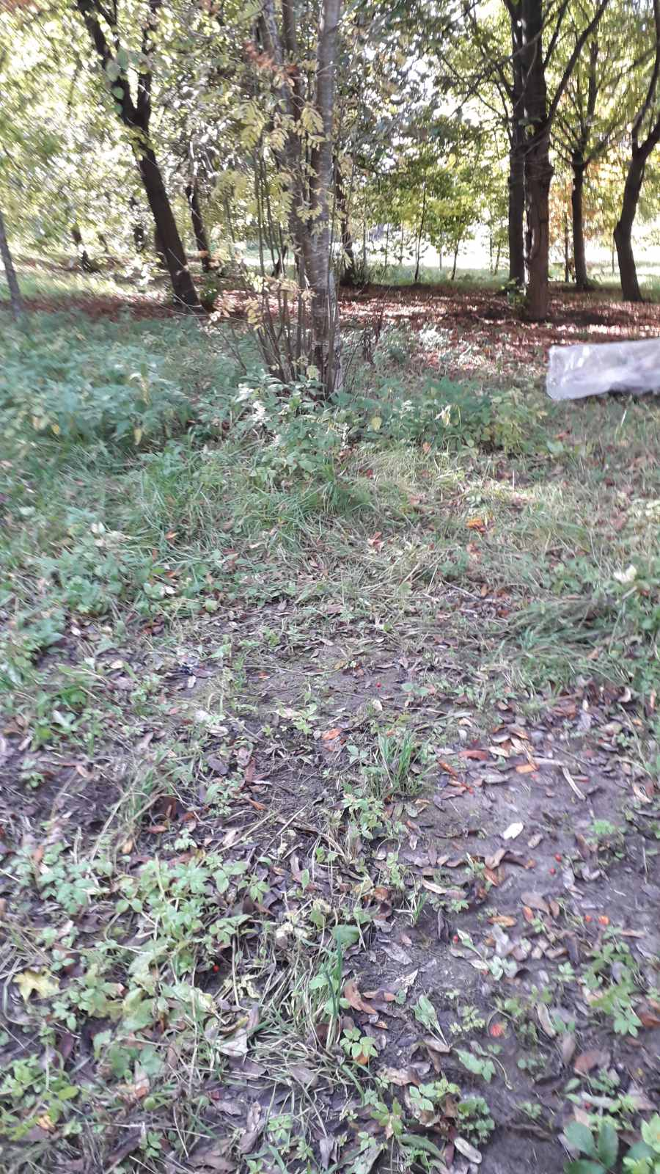

ДО ПОСЛЕ

Ленинский район (озелененная территория прилегающая к р.Свислочь вдоль ул.Аранская и ул.Индустриальная)

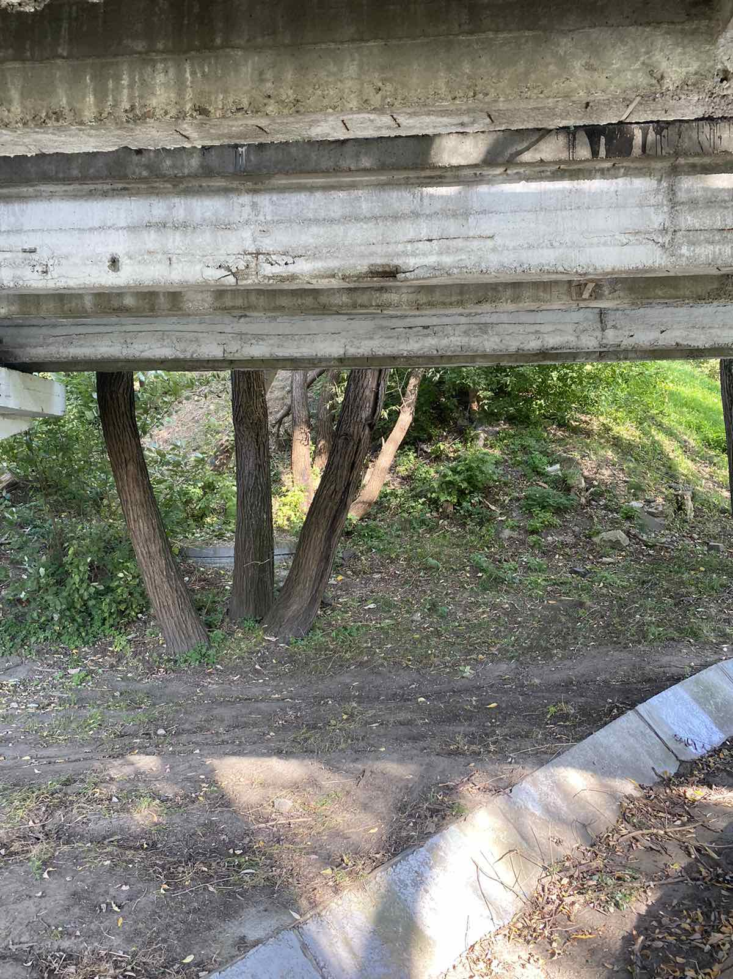
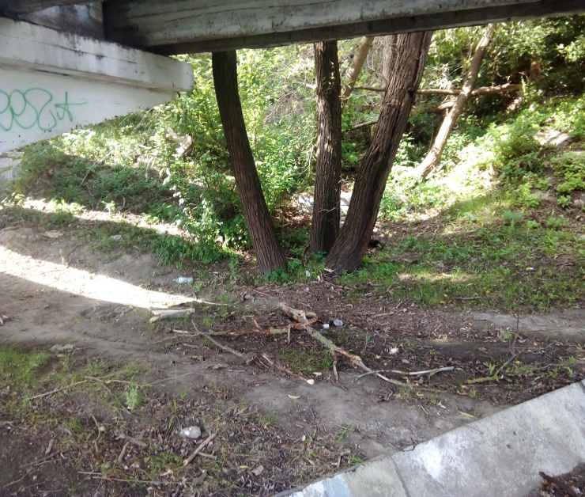

ДО ПОСЛЕ

Ленинский район (Озелененная территория прилегающая к р.Свислочь вдоль ул.Аранская и ул.Индустриальная)
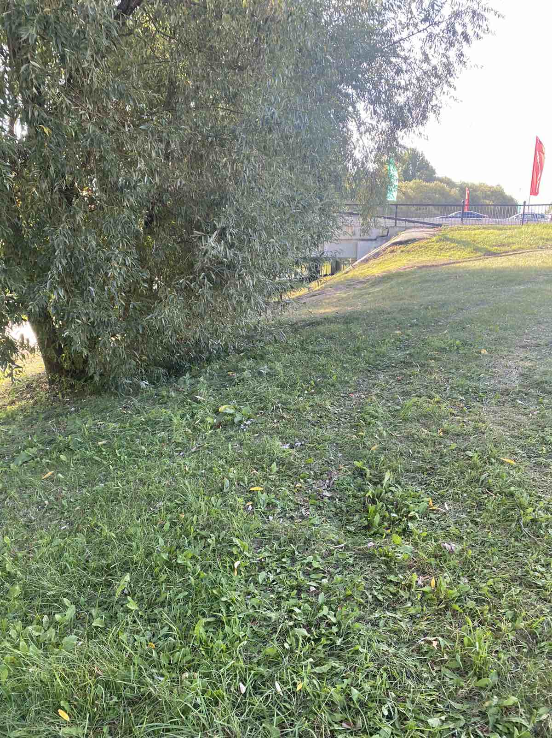
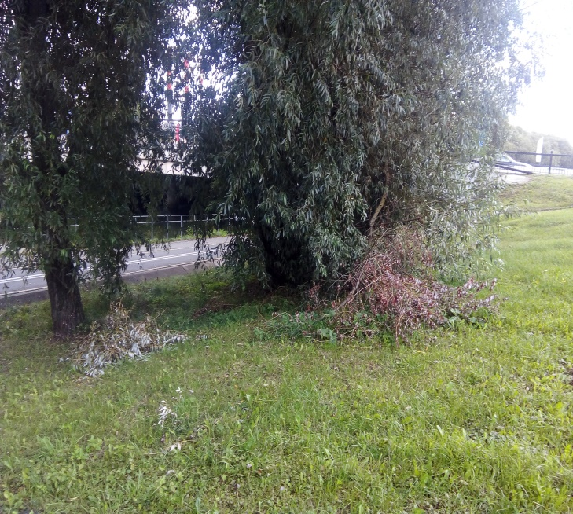

ДО ПОСЛЕ

Московский район (ГПК «Железнодорожный-23»)

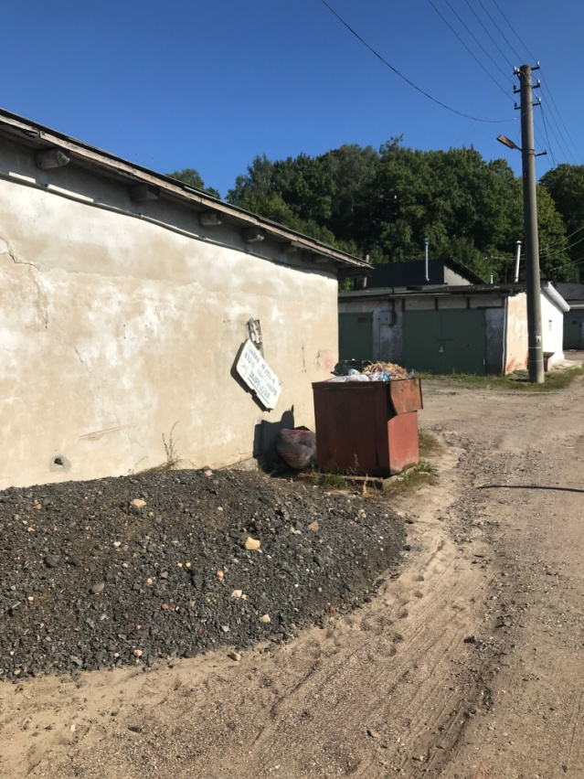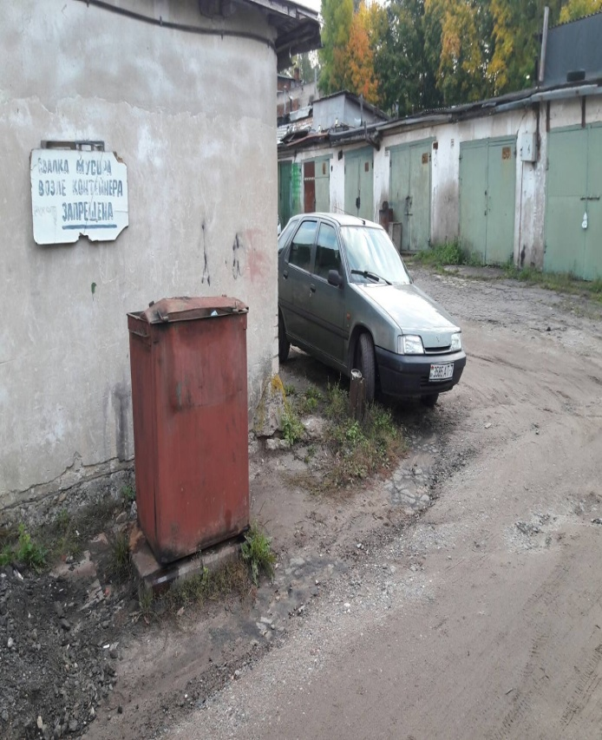
ДО ПОСЛЕ

Московский район (Озелененная территория возле дома № 17 по ул.Короля)
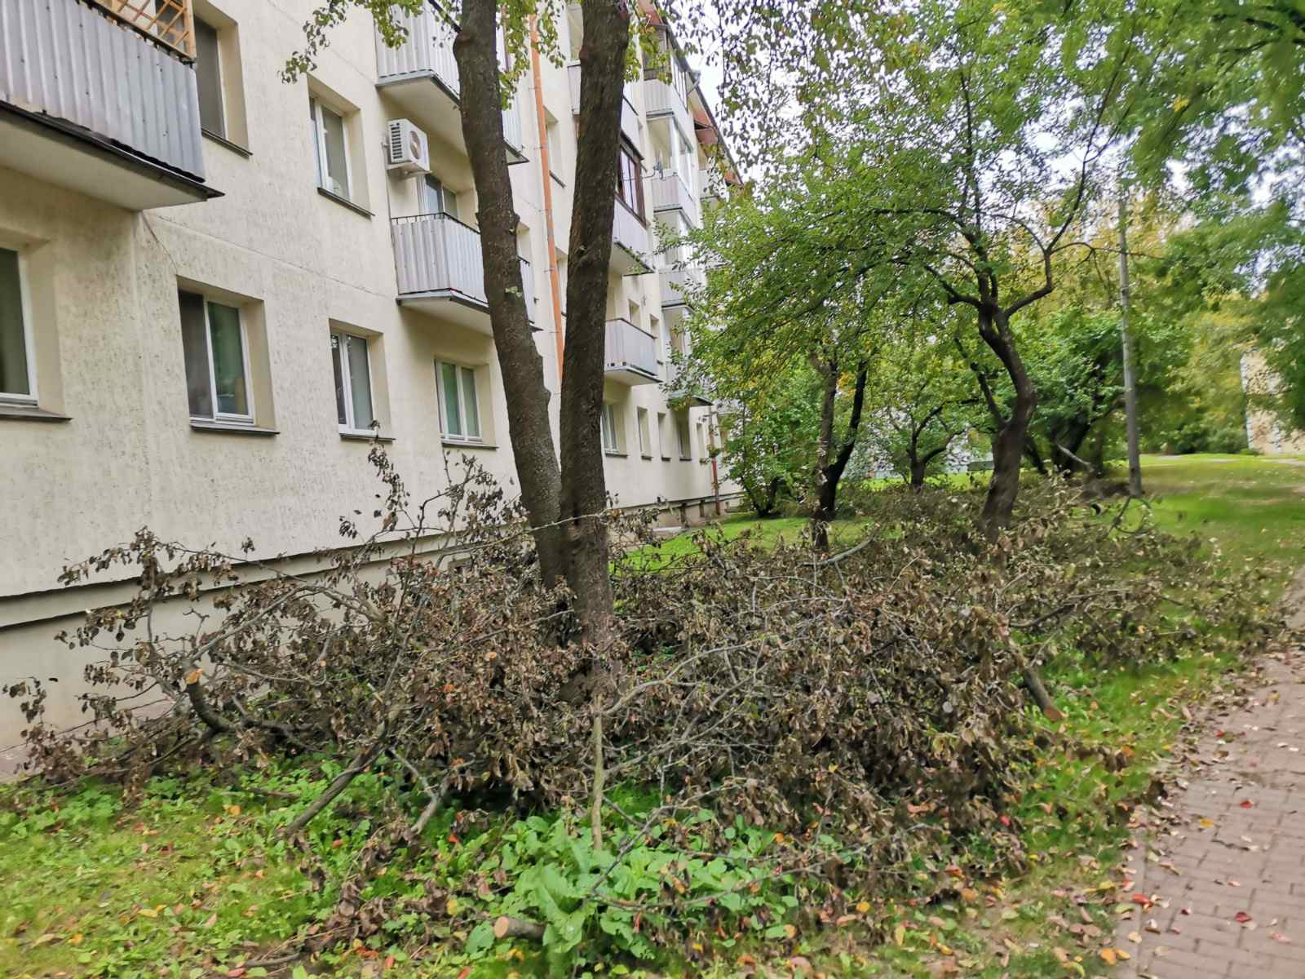
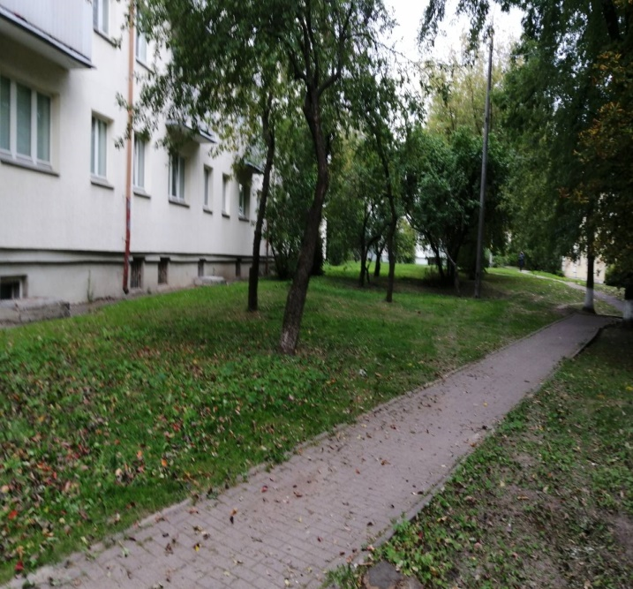

ДО ПОСЛЕ

Фрунзенский район (ул.П.Глебки, д.4)

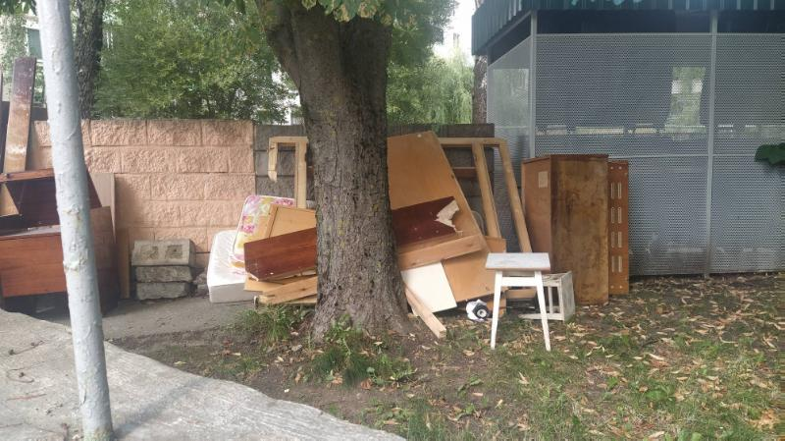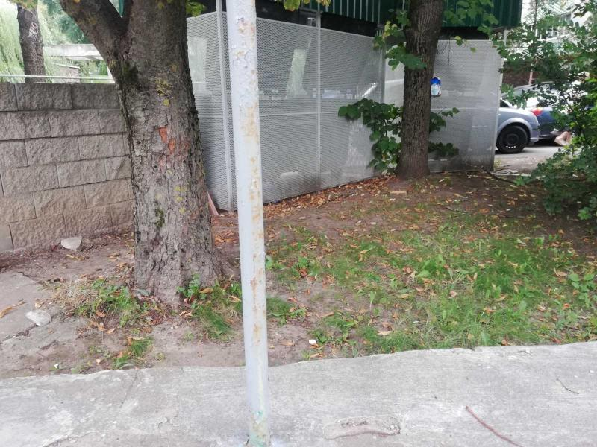
ДО ПОСЛЕ

Заводской район (Контейнерная площадка возле дома № 6 по ул. Жилуновича)
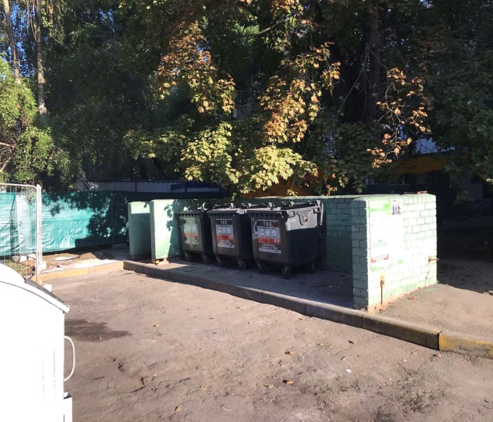
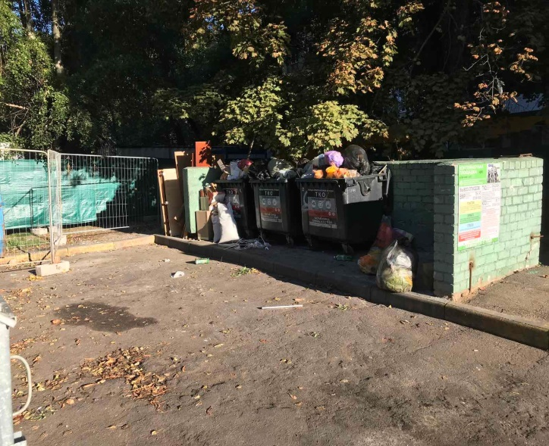

ДО ПОСЛЕ

